
MQTT 北向接口通信协议 SF-P-20180325001

SensorFlow - MQTT 北向接口通信协议

修订记录

版本 | 说明 | 作者 | 时间
V1.0 | 基线通信协议 | Luo | 2018-02-01
V1.1 | 格式化文档 | Pu | 2018-03-25
V1.2 | 更新控制命令 | Luo | 2018-05-15


1 / 8

文档密级：机密

MQTT 北向接口通信协议 SF-P-20180325001
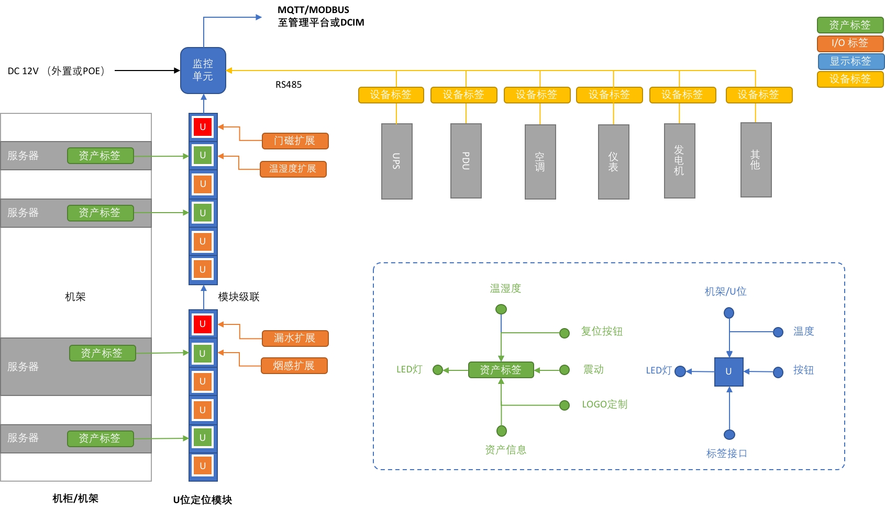

图 1. SensorFlow 架构示意图

2 / 8

文档密级：机密
MQTT 北向接口通信协议 SF-P-20180325001

一、 交互消息类型

SensorFlow 北向 MQTT 消息主要分采集数据 sample-values 和控制命令 command

1、 采集值 sample-values

主控采集 SensorFlow 的数据主要有以下 10 种： 1)U 位的按键状态、
2)U 位的 led 灯的状态

3)U 位是否连接标签4)标签的资产 ID 5)标签的 led 灯的状态6)标签的按钮状态7)标签的温度8)标签的震动状态9)级联模组数

10)U 位数

2、 控制命令 command

主控接收平台下发的 MQTT 控制命令有以下 2 种：

- U 位的 led 灯

- 标签的 led 灯

3 / 8

文档密级：机密
MQTT 北向接口通信协议 SF-P-20180325001

二、 交互消息具体内容及格式

1、 采集值

消息主题格式：sample-values(主题类型)/monitorUnitId(监控单元)/sampleUnitId(采集单元)/channelId(采集通道)

消息负载格式：JSON 格式

- U 位的按键状态

例如：sample-values/rack-1/u-1/button,表示 rack-1 监控单元下第一个 U 位的按键的状态。消息负载格式：

sample-values/rack-1/u-1/button

{

"monitoringUnitId": "rack-1", //监控单元 ID

"sampleUnitId": "u-1", //采集单元 ID

"channelId": "button", //采集通道 ID

"value": 0, //按键状态，0 为没有按下，1 为按下

"timestamp": "2018-01-01T12:00:00Z", //采集时间

"cov": true, //变化数据

"state": 0 //采集状态，0 为正常，-1 为异常，

}

- U 位的 led 灯的状态

例如：sample-values/rack-1/u-2/led,表示 rack-1 监控单元下第二个 U 位的 led 灯的状态。消息负载格式：

sample-values/rack-1/u-2/led

{

"monitoringUnitId": "rack-1", //监控单元 ID

"sampleUnitId": "u-2", //采集单元 ID

"channelId": "led", //采集通道 ID

"value": "0-0-0", //红绿蓝三个灯的状态，0 为灭灯，1 为常亮，大于 1 为闪烁设定值

"timestamp": "2018-01-01T12:00:00Z", //采集时间

"cov": true, //变化数据

"state": 0 //采集状态，0 为正常，-1 为异常，

}

- U 位是否连接标签

例如：sample-values/rack-1/u-1/tag,表示 rack-1 监控单元下第一个 U 位上的标签连接状态。消息负载格式：

sample-values/rack-1/u-1/tag

{

"monitoringUnitId": "rack-1", //监控单元 ID

"sampleUnitId": "u-1", //采集单元 ID

"channelId": "tag", //采集通道 ID

4 / 8

文档密级：机密

MQTT 北向接口通信协议 SF-P-20180325001

"value": 0, //标签状态，0 为没有连接标签，1 为连接了标签

"timestamp": "2018-01-01T12:00:00Z", //采集时间

"cov": true, //变化数据

"state": 0 //采集状态，0 为正常，-1 为异常，

}

- 标签的资产 ID

例如：sample-values/rack-1/tag-1/asset,表示 rack-1 监控单元下第一个 U 位上连接的标签的资产 ID 信

息。

消息负载格式：

sample-values/rack-1/tag-1/asset

{

"monitoringUnitId": "rack-1", //监控单元 ID

"sampleUnitId": "tag-1", //采集单元 ID

"channelId": "asset", //采集通道 ID

"value": “abcdefg”, //标签上的资产 ID 信息

"timestamp": "2018-01-01T12:00:00Z", //采集时间

"cov": true, //变化数据

"state": 0 //采集状态，0 为正常，-1 为异常，

}

- 标签的 led 灯的状态

例如：sample-values/rack-1/tag-2/led,表示 rack-1 监控单元下第二个 U 位上连接的标签的 led 灯的状态。
消息负载格式：

sample-values/rack-1/tag-1/asset

{

"monitoringUnitId": "rack-1", //监控单元 ID

"sampleUnitId": "tag-2", //采集单元 ID

"channelId": "led", //采集通道 ID

"value": "0-0-0", //红绿蓝三个灯的状态，0 为灭灯，1 为常亮，大于 1 为闪烁设定值

"timestamp": "2018-01-01T12:00:00Z", //采集时间

"cov": true, //变化数据

"state": 0 //采集状态，0 为正常，-1 为异常，

}

- 标签的按钮状态

例如：sample-values/rack-1/tag-1x/button,表示 rack-1 监控单元下第 1 个 U 位的扩展位上连接的标签的按键状态。
消息负载格式：

sample-values/rack-1/tag-1x/button

{

"monitoringUnitId": "rack-1", //监控单元 ID

"sampleUnitId": "tag-1x", //采集单元 ID

5 / 8

文档密级：机密

